Образовательная и совместная деятельность
Понедельник 03.10 | ИГРА ПО СЕНСОРИКЕ  Тема: «Цветные стаканчики»  Цели: закреплять умение определять цвет предмета и называть его; упражнять в умении объединять предметы в группы по цветовому признаку; упражнять в умении соотносить предметы по размеру способом наложения.  УТРЕННИЙ КРУГ  ОЗНАКОМЛЕНИЕ С ОКРУЖАЮЩИМ  Тема: «Золотая осень» (конспект)  Цели: дать детям представление о золотой осени; показать её красоту (листья, красные, жёлтые, оранжевые, падают, летят); учить различать особенности осени, холодная, дождливая, бережно относится к окружающей природе.  ФИЗО | ИГРЫ ПО СОЦИАЛЬНО-ЭМОЦ. РАЗВИТИЮ  Тема: Мы такие разные  Цели: формировать первоначальные представления о собственной половой принадлежности, аргументируя ее по ряду признаков (одежда, прически, игрушки); способствовать проявлению интереса к сверстникам своего и противоположного пола (их предпочтения в играх, игрушках); учить использовать полученную информацию в игровой, речевой, изобразительной деятельности.
Вторник 04.10 | МУЗЫКАЛЬНАЯ ЗАРЯДКА  РЭМП  Цели: «Круг, квадрат, треугольник»  Цели: познакомить детей с треугольником. Учить различать и называть его, обследовать осязательно-зрительным путём, классифицировать фигуры по цвету и названию.  МУЗО | ФИЗКУЛЬТУРНЫЕ РАЗВЛЕЧЕНИЯ
Среда 05.10 | РЕЧЕВОЕ РАЗВИТИЕ  Тема: Ходит осень по дорожке  Цели: учить детей отвечать на вопросы, развивать диалог; учить употреблять в речи прилагательные, согласуя их с существительными; учить образовывать формы род.п. мн. ч.и сущ. с умен.-ласкат. суффиксами; закреплять правильное произношение звуков «В», «Ф», произносить с разной силой голоса  ФИЗО | ПОЗНАВАТЕЛЬНО-ИССЛЕДОВАТЕЛЬСКАЯ ДЕЯТЕЛЬНОСТЬ  Тема: Красящие вещества фруктов  Цели: познакомить детей с тем, что во всех фруктах есть сок, он имеет цвет; показать, что если капнуть соком на бумагу или ткань, то при высыхании жидкости останется пятно такого же цвета, как и сам фрукт, его сок.
Четверг 06.10 | АППЛИКАЦИЯ  Тема: (коллективная композиция)  Тема: «Листопад, листопад-листья по ветру летят», (Лыкова, ст. 40)  Цели: Вызвать у детей интерес к созданию коллективной композиции «Листопад»; учить раскладывать готовые формы (листочки) разного цвета и размера на голубом фоне, передвигать в поисках удачного размещения и аккуратно приклеивать; продолжать знакомить с техникой обрывной аппликации (разрывать полоски бумаги на кусочки); познакомить с тёплыми цветами спектра; развивать чувство формы, цвета и композиции; воспитывать интерес к ярким, красивым явлениям природы.  МУЗО | ЧТЕНИЕ ХУДОЖЕСТВЕННОЙ ЛИТЕРАТУРЫ  Тема: Чтение стихов про осень  Цели: знакомить детей со стихами про осень, обогащать речь необычными речевыми оборотами, образными сравнениями, эпитетами  ТЕАТРАЛИЗОВАННАЯ ДЕЯТЕЛЬНОСТЬ  Тема: «Теремок»  Цели: Учить слушать внимательно сказку; побуждать детей инсценировать небольшую сказку; учить показывать героя характерными движениями и голосом; развивать актёрские качества, уверенность в себе.
Пятница 07.10 | РИСОВАНИЕ  Тема: «Осенние цветы»,  Цели: развивать наблюдательность, эмоционально реагировать на красоту осенних цветов; учить детей приёмам рисования растительных форм, развивать чувство цвета.  ФИЗО | МУЗЫКАЛЬНЫЕ РАЗВЛЕЧЕНИЯ  СЮЖЕТНО-РОЛЕВАЯ ИГРА  Тема: «Собираемся на прогулку»  Цели: развивать у детей умение подбирать одежду для разного сезона, научить правильно, называть элементы одежды, закреплять обобщенные понятия «одежда», «обувь», воспитывать заботливое отношение к окружающим.

Образовательная и совместная деятельность
Понедельник 10.10 | ИГРА ПО СЕНСОРИКЕ  Тема: «Собери пирамидку»  Цель: учить детей собирать пирамидку от бол. кольца к мал.; учить определять размер колец способом наложения  УТРЕННИЙ КРУГ  ОЗНАКОМЛЕНИЕ С ОКРУЖАЮЩИМ  Тема: Деревья и кустарники  Цели: дать представление детям о деревьях и кустарниках; показать особенности строения деревьев и кустарников (ствол, ветки, листья, (иголки); знакомить с характерными особенностями осенних деревьев, с природным явлением-листопадом; учить различать листья по цвету; учить бережно относиться к растениям.  ФИЗО | ИГРЫ ПО СОЦИАЛЬНО-ЭМОЦ. РАЗВИТИЮ  Тема: Настроение  Цели: содействие нравственному развитию детей; конкретизировать первоначальные представления о полярных эмоциональных состояниях людей (веселый-грустный), учить дифференцировать их по внешним признакам.
Вторник 11.10 | РЕЧЕВАЯ ИГРА «Какой, какая?»  Цель: побуждать детей давать характеристики знакомым предметам/изображениям; учить соотносить существительные с прилагательными.  РЭМП  Цели:  Цели: учить различать и называть геометрические фигуры: круг, квадрат, треугольник; развивать воображение.  МУЗО | ИГРЫ ПО ОБЖ  Тема: Наблюдение за светофором  Цели: познакомить детей с работой светофора.
Среда12.10 | РЕЧЕВОЕ РАЗВИТИЕ  Тема: Золотая осень  Цели: учить детей рассматривать картину с изображением осени; показать детям многообразие красок золотой осени; познакомить детей с поэтическим творчеством; прививать любовь к окружающей природе; развивать внимание, память, логическое мышление; закрепить знание звуков [а] и [у]; активизировать словарь детей: листопад, осень.  ФИЗО | ПОЗНАВАТЕЛЬНО-ИССЛЕДОВАТЕЛЬСКАЯ ДЕЯТЕЛЬНОСТЬ  Тема: Где прячутся детки?  Цели: показать детям, что в каждом растении есть семена, которые помогают ему размножаться; выделить общее в строении семян, учить находить и заготавливать семена на следующий год.
Четверг13.10 | КОНСТРУКТИВНАЯ ИГРА из набора кубиков «Строитель»  Цели: приобщать детей к конструированию простейших конструкций (скамейка, стол, дорожка, забор) через разыгрывание простых сюжетов; учить различать кирпичик и кубик.  ЛЕПКА  Тема: Листок и ветерок  Цели: учить развивать сюжетно - игровой замысел, уметь самостоятельно выбирать персонаж, изготавливать, используя знакомые способы лепки из частей или из целого комка пластилина; развивать наблюдательность, интерес к изменениям в природе.  МУЗО | ЧТЕНИЕ ХУДОЖЕСТВЕННОЙ ЛИТЕРАТУРЫ  Тема: Разноцветные загадки  Цели: познакомить детей с формой устного народного творчества загадками; учить детей отгадывать загадки, улавливая в них подсказки.  ТЕАТРАЛИЗОВАННАЯ ДЕЯТЕЛЬНОСТЬ  Тема: Маша и медведь  Цели: закреплять умение детей рассказывать с помощью взрослого знакомую сказку; побуждать самостоятельно, воспроизводить последовательность появления героев.
Пятница 14.10 | РАЗВИВАЮЩАЯ ИГРА  Тема: «Разноцветные фонарики»  Цели: развивать мелкую моторику, ловкость, самостоятельность; закреплять умение различать цвета; учить выполнять игровые действия по словесной инструкции взрослого.  РИСОВАНИЕ  Тема: Осенние деревья и кусты  Цели: учить детей рисовать кисточкой способом «примакивания», меняя цвет краски; закреплять умение правильно держать кисть, набирать краску на ворс, промакивать кисть; учить различать и называть цвета; развивать речь, мышление.  ФИЗО | ИТОГОВОЕ МЕРОПРИЯТИЕ – выставка детских поделок  МУЗЫКАЛЬНЫЕ РАЗВЛЕЧЕНИЯ  СЮЖЕТНО-РОЛЕВАЯ ИГРА  Тема: «Зайка в гостях у детей»  Цели: продолжать формировать и поддерживать сюжетные игры детей на основе полученных ранее игровых действий

Образовательная и совместная деятельность
Понедельник 17.10 | ИГРА ПО СЕНСОРИКЕ  Тема: д/и «Длинный - короткий»  Цели: продолжать развивать сенсорные способности малышей, уметь различать предметы по длине, употреблять в речи «длинный - короткий», «длиннее - короче», развивать воображение, мышление.  ОЗНАКОМЛЕНИЕ С ОКРУЖАЮЩИМ  Тема: Овощи и фрукты  Цели: дать первые представления о разнообразии предметов окружающего мира, знакомить с некоторыми овощами и фруктами; подчеркнуть, что овощи и фрукты выращены людьми и нужны для употребления в пищу. ФИЗО | ИГРЫ ПО СОЦИАЛЬНО-ЭМОЦ. РАЗВИТИЮ  Тема: «Это я. Узнай меня», «Волшебные шарики»  Цель: снятие эмоционального напряжения, агрессии, развитие эмпатии, тактильного восприятия, создание положительного эмоционального климата в группе.
Вторник 18.10 | РАЗВИВАЮЩАЯ ИГРА «Волшебный мешочек. Фрукты»  Цели: формировать обобщающее понятие «фрукты»; упражнять детей в умении определять наощупь и называть фрукты: яблоко, лимон, апельсин, грушу и банан; развивать тактильные ощущения  РЭМП  Цели: «Столько…Сколько»,  Цели: учить сравнивать одну группу предметов с другой, последовательно накладывая один предмет на другой, различать равенство и неравенство (без счёта) по количеству входящих в группу предметов; продолжать тренировать различать правую и левую руки. МУЗО | ИГРЫ ПО ОБЖ  Тема: «Ядовитые растения»  Цели: учить детей не трогать незнакомые растения в лесу, дать знания о том, что некоторые растения опасны для человека.
Среда 19.10 | НАСТОЛЬНАЯ ИГРА «Узнай фрукт, подбери и назови цвет»  Цель: формировать обобщающее понятие «фрукты»; закреплять представления детей о цвете фруктов; закреплять правильное согласование прилагательного и существительного.  РЕЧЕВОЕ РАЗВИТИЕ  Тема: Фрукты  Цели: формировать умение отвечать на вопросы и составлять вместе с воспитателем короткий описательный рассказ; познакомить детей с понятием «фрукты»; учить детей образовывать и употреблять в речи прилагательные, согласовывая их с существительными; развивать артикуляционный аппарат; уточнить и закрепить правильное произношение звуков «б», «бь». ФИЗО | ПОЗНАВАТЕЛЬНО-ИССЛЕДОВАТЕЛЬСКАЯ ДЕЯТЕЛЬНОСТЬ  Тема: Красящие вещества ягод  Цели: познакомить детей с тем, что во всех ягодах есть сок, он имеет цвет; показать, что если капнуть соком на бумагу или ткать, то при высыхании жидкости останется пятно такого же цвета, как и сама ягода, ее сок.
Четверг 20.10 | РАЗВИВАЮЩАЯ ИГРА «Парные картинки. Фигуры»  Цель: учить детей классифицировать картинки по определённому признаку: цвет, форма, величина.  АППЛИКАЦИЯ  Тема: Фрукты в вазе  Цели: учить детей наносить клей на деталь и наклеивать ее на лист; продолжать знакомить цветами, учить соотносить цвет с его наименованием; воспитывать доброжелательное отношение к окружающим.  МУЗО | ЧТЕНИЕ ХУДОЖЕСТВЕННОЙ ЛИТЕРАТУРЫ  Тема: Чтение стихов Я.Акима «Яблоко», Э.Мошковской «Снова со всех дорожек», «Веселый магазин»  Цели: учить детей слушать стихи внимательно, отвечать на вопросы по содержанию, обогащать речь детей  ТЕАТРАЛИЗОВАННАЯ ДЕЯТЕЛЬНОСТЬ  Тема: Яблоко В. Сутеев (Показывает воспитатель)  Цели: приобщать детей к театрализованной деятельности; учить детей сочетать слова с движениями.
Пятница 21.10 | РИСОВАНИЕ (предметное)  Тема: Яблоко с листочком и червячком  Цели: учить детей создавать в рисунке композицию из 2-3 элементов разной формы (округлое яблоко, овальный листок, червячок – широкая волна); упражнять в рисовании гуашевыми красками; развивать чувство формы, цвета, композиции  ФИЗО | МУЗЫКАЛЬНЫЕ РАЗВЛЕЧЕНИЯ  СЮЖЕТНО-РОЛЕВАЯ ИГРА  Тема: Магазин  Цели: способствовать возникновению игр на темы из окружающей жизни; создавать условия для объединения действий в один сюжет; обогащать игровой опыт детей

Образовательная и совместная деятельность
Понедельник 24.10 | ИГРА ПО СЕНСОРИКЕ  Тема: д/и «Разноцветные клубочки и прищепки»  Цели: продолжать развивать мелкую мускулатуру кисти рук, закреплять знание цвета, развивать внимание, воображение.  УТРЕННИЙ КРУГ «Кто трудится в огороде»  ОЗНАКОМЛЕНИЕ С ОКРУЖАЮЩИМ  Тема: Овощи  Цели: учить детей отвечать на вопросы, строить законченные предложения самостоятельно или с помощью воспитателя, отгадывать загадки; закрепить представления об овощах; формировать умение образовывать прилагательные от существительных и активно употреблять их в речи; учить детей четко проговаривать слова, регулировать темп речи и силу голоса.  ФИЗО | ИГРЫ ПО СОЦИАЛЬНО-ЭМОЦ. РАЗВИТИЮ  Тема: «Добрый бегемотик», «Мой хороший попугай»  Цель: снятие эмоционального напряжения, агрессии, снижение двигательной активности; развитие эмпатии, быстроты реакции, снятие агрессии, расширение словарного запаса и поведенческого репертуара.
Вторник 25.10 | РЭМП  Цели: «Столько… сколько, поровну»,  Цели: учить сравнить количество предметов в двух группах, используя слова: столько…сколько, поровну, много, мало, один.  МУЗО | ИГРЫ ПО ОБЖ  Тема: Не ешь лекарства и витамины без разрешения  Цели: формировать у детей привычку не трогать лекарства и витамины без разрешения взрослых.
Среда 2610 | РЕЧЕВОЕ РАЗВИТИЕ  Тема: Чудесная корзиночка  Цели: продолжать учить детей различать по вешнему виду и вкусу овощи; развивать умение обследовать предмет, выделяя его цвет, форму и качество, развивать мышление и память; воспитывать интерес к окружающим предметам природы; активизировать словарь: сладкий, горький, сочный, кислый, хрустящий.  ФИЗО | ПОЗНАВАТЕЛЬНО-ИССЛЕДОВАТЕЛЬСКАЯ ДЕЯТЕЛЬНОСТЬ  Тема: Как листочки по ветру летят  Цели: показать детям зависимость полёта падающего листочка от его величины и формы; научить различать кленовые, березовые, и дубовые листики, сравнивать их по цвету, форме, величине;  находить с какого дерева упал.
Четверг 27.10 | ЛЕПКА  Тема: Собираем урожай  Цели: учить детей лепить предметы, раскатывая комок пластилина круговыми и прямыми движениями рук; наносить стекой полоски на поверхности формы; развивать координацию движения рук; учить аккуратно пользоваться пластилином.  МУЗО | ЧТЕНИЕ ХУДОЖЕСТВЕННОЙ ЛИТЕРАТУРЫ  Тема: В. Маяковский «Тучкины штучки»  Цели: продолжать знакомить детей с жанром стихотворения; помочь усвоить содержание стихотворения с помощью фланелеграфа.  ТЕАТРАЛИЗОВАННАЯ ДЕЯТЕЛЬНОСТЬ  Тема: Репка (спектакль показывает воспитатель)  Цели: познакомить детей с настольным театром; показать спектакль по знакомой сказке; формировать устойчивый интерес к театрализованной деятельности
Пятница 28.10 | НАСТОЛЬНАЯ ИГРА лото «Растения»  Цель: активизировать употребление существительных по теме «Овощи. Фрукты»; упражнять в умении соотносить акустический и графический образы; закреплять умение четко и громко произносить слова-названия.  РИСОВАНИЕ  Тема: Картошка и свекла  Цели: развивать умение детей рисовать и закрашивать округлые формы; закреплять умение набирать краску на кисть; развивать речь, мышление.  ФИЗО | МУЗЫКАЛЬНЫЕ РАЗВЛЕЧЕНИЯ  СЮЖЕТНО-РОЛЕВАЯ ИГРА  Тема: Магазин  Цели: научить детей классифицировать предметы по общим признакам, воспитывать чувство взаимопомощи, расширить словарный запас детей: ввести понятия «овощи», «фрукты», «продукты питания».

Образовательная и совместная деятельность
Понедельник 31.10 | ИГРА ПО СЕНСОРИКЕ  Тема: Овощи и фрукты  Цель: закреплять знание основных цветов, название и внешний вид овощей; развивать мелкую моторику руки через присоединение к силуэтам овощей и фруктов листиков, стеблей и др. частей с разным креплением: крючками, кнопками, пуговицами, резинками, бусинами, липучками; развивать тактильные ощущения  УТРЕННИЙ КРУГ  ОЗНАКОМЛЕНИЕ С ОКРУЖАЮЩИМ  Тема: Поможем осени собрать урожай  Цели: закреплять знания о сезонных изменениях в природе; расширять и закреплять представления детей об овощах и фруктах, месте их произрастания; развивать внимание, память, мышление; воспитывать любовь к природе и бережное, внимательное отношение к ней.  ФИЗО | ИТОГОВОЕ МЕРОПРИЯТИЕ – праздник осени  ИГРЫ ПО СОЦИАЛЬНО-ЭМОЦ. РАЗВИТИЮ  Тема: Эмоциональные руки  Цель: знакомство с различными эмоциональными состояниями, анализ средств выражения, позволяющие окружающим правильно понять их.

Домашние задания по лексической теме «Осень»
Рекомендации родителям:
1. Обратите внимание ребенка на изменения в природе осенью.

2. Вспомните осенние приметы, что происходит на улице осенью, что делают животные, птицы, люди? Помогите ребенку запомнить названия осенних месяцев.

3. Игра «Чего не стало?»
Есть ветер – нет ветра
(солнце, дождь, лужа, грязь…. и т. д.)

4. Игра «Скажи наоборот» :
Светло – темно Холодно - ….
Большой - … Горячий - ….
День - …. Длинный - …
Широкий - … Старый - …

5. Игра «Какая будет погода, если…. ?
На улице идет дождь? — дождливая;
если на улице пасмурно? — пасмурная;
если на улице дует ветер? — ветреная;
если на улице холодно? — холодная;
если на улице хмуро? — хмурая;
Если на улице солнечно? — солнечная.

6. Составить рассказ об осени по плану :
Когда наступает осень?
Какие приметы осени произошли в природе.
Труд человека в осенний период.

7. Выучить. Пальчиковая гимнастика "Ходит осень в нашем парке"
Ходит осень в нашем парке, (пальчиками шагаем по столу)
Дарит осень всем подарки: (показываем две ладошки сложенные вместе)
Бусы красные – рябине, (загибаем поочередно пальчики)
Фартук розовый – осине,
Зонтик желтый – тополям,
Фрукты осень дарит нам. (прикладываем обе ладошки к груди)
8. Загадайте загадки:
Желтые крылья осины, березы,
Красные - ясеня, дуба и розы
В воздухе кружат и шелестят
Это осенний идет ... (листопад).
Тучи нагоняет,
Воет, задувает.
По свету рыщет,
Поет да свищет. (Ветер)

Лексические темы октября

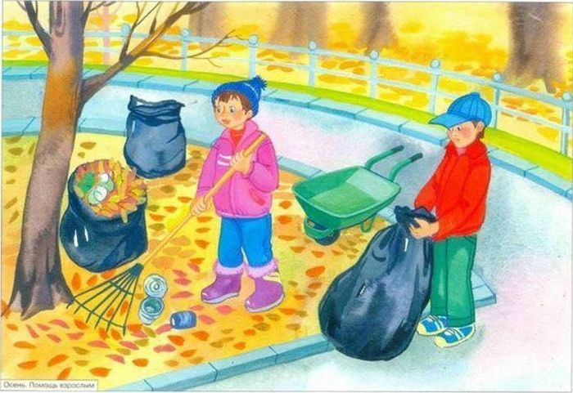
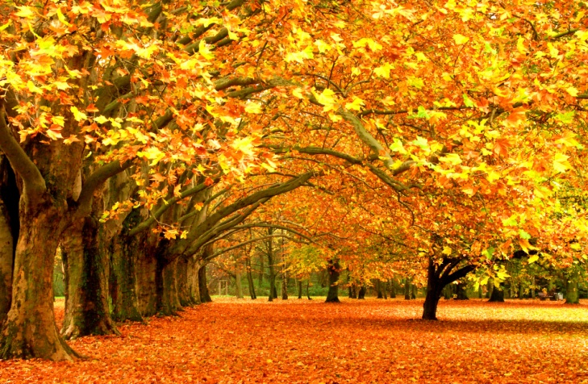
1. Осень пришла красоту принесла (изменения в природе; деревья, кустарники
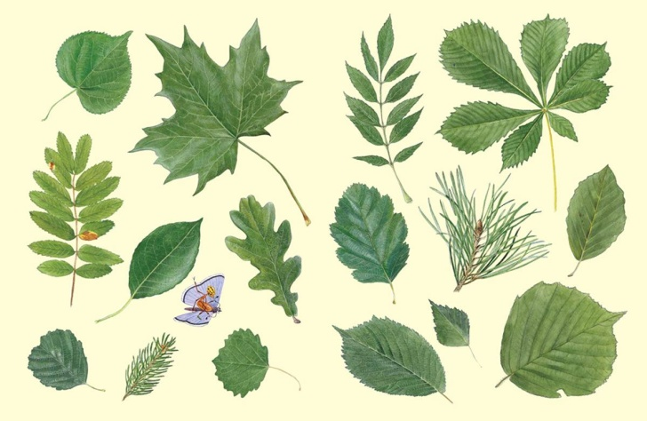
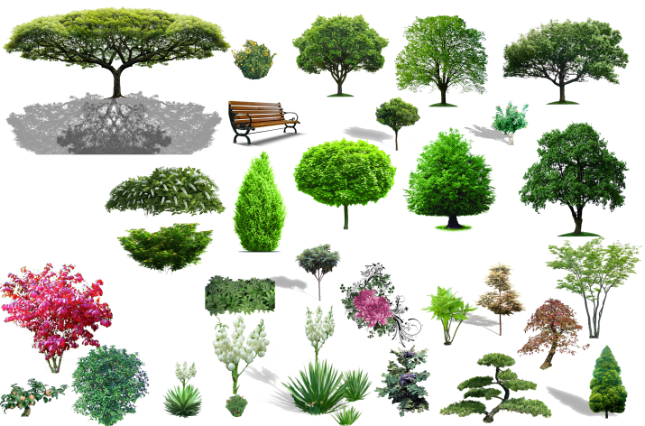

2. Осенние дары (Труд человека; овощи, фрукты)
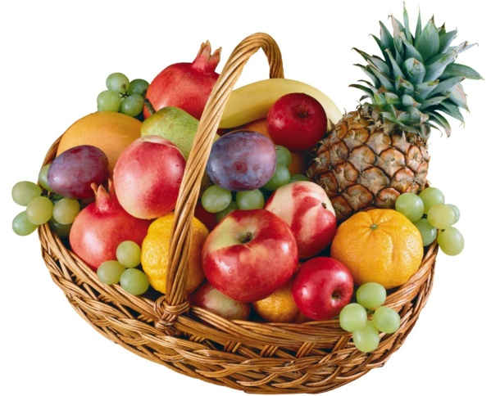

В октябре мы будем:
1. Учить детей определять состояние погоды (холодно, тепло, жарко, солнечно, облачно, идет дождь, дует ветер), учить одеваться по погоде. Способствовать развитию наблюдательности, любознательности, помогать устанавливать простейшие связи (прохладно - исчезли бабочки, жуки). Закреплять представления о сезонных изменениях в природе;
2. Знакомить с характерными особенностями осени и изменениями в жизни и деятельности взрослых и детей; развивать умение видеть изменения: становится холоднее, идут дожди, люди одеваются теплее, листья меняют цвет и опадают, птицы улетают на юг
3. Формировать обобщающие понятия «Золотая осень», «деревья», «кустарники». Формировать представления детей о различных деревьях и кустарниках; учить узнавать и называть дерево на предметной картинке, определять дерево по листьям и плодам; учить называть части дерева (корни, ствол, ветки, крона, листья, иголки), учить отличать деревья от кустарников по строению; дать представление о причинах опадения листьев;
4. Знакомить детей с местами произрастания деревьев: лес, парк, сад; формировать представление детей о делении лесов на лиственные, хвойные смешанные; систематизировать знания об изменениях, происходящих с деревьями осенью (листья меняют цвет, опадают; прививать интерес к труду человека осенью;
5. Формировать обобщающие понятия «Овощи», «Фрукты». Развивать умение узнавать по внешнему виду и называть овощи (морковь, огурец, помидор, свёклу, капусту), фрукты (яблоко, груша, слива, банан, апельсин, лимон). Закреплять умение узнавать и называть цвета (красный, жёлтый, синий, зелёный, розовый, чёрный, коричневый, белый);
5. Формировать начальные представления о приспособлении растений к среде обитания и временам года;
8. Активизировать и расширять словарный запас за счет слов:
Существительные: осень, месяц, сентябрь, октябрь, ноябрь, листопад, туман, заморозок, дождь, ливень, небо, урожай, фрукты, яблоко, груша, апельсин, банан, овощи, помидор, репка,огурец, перец, капуста, морковь птицы, земля, листва, лес, парк, сад, бор, роща, ельник, дерево, корень, ствол, кора, крона, листья, ветки, плод, семена, ель, сосна, кедр, дуб, берёза, каштан, клён, ива; осина, шишка, желудь, орех, пень, мяч, кукла, кубик, машина, паровоз и др.
Прилагательные: ранняя, поздняя, золотая, прекрасная, унылая, хмурый, ненастный, лиственный, хвойный, крупный, мелкий, резной, сладкий, сочный, вкусный, кислый, солёный, гладкий, продолговатый, нарядный, богатый, ветвистый, еловый, раскидистый, вечнозеленая, круглый, металлический, пластмассовая, яркая;
Глаголы: падать, шуршать, моросить, убирать, улетать, сохнуть, краснеть, хмуриться, увядать, вянуть, желтеть, осыпаться, вырастать, срывать, собирать, привозить, тянуть, тащить, пробовать, варить, жарить, есть, любоваться, беречь, ухаживать, сажать, шелестеть, играть, барабанить, исполнять, выступать, протирать, беречь, бросать, катать, играть, строить, разбирать, собирать.
Учим наизусть в октябре:
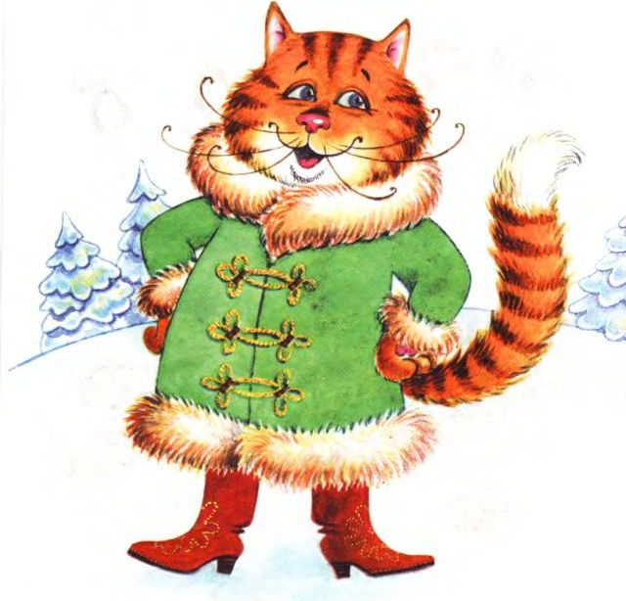
«Как у нашего кота»
Как у нашего кота
Шубка очень хороша.
Как у котика усы
Удивительной красы.
Глазки смелые,
Зубки белые.
Ходит кот по лавочке,
Ловит всех за лапочки.
Топы-топ по лавочке,
Цап-царап за лапочки.

